Debugx 用户手册(UserManual)

# 简介

Github：<https://github.com/WinhooF/Debugx>

Debugx 插件用于按成员管理我们的 Log 打印。之后输出 Log 文件存储到本地方便查看。

在多人开发项目时，所有人都使用 UnityEngine.Debug.Log()会导致 Log 难以管理和区分。我们在测试我们的功能时，并不想被其他人的 Log 影响。

我们仅需要添加宏"DEBUG_X"到我们的项目，之后进行简单的配置，就可以开始使用 Debugx 的功能了。 Debugx 在 ProjectSettings 和 Preferences 中分别提供了配置界面，ProjectSettings 中的用于配置到项目， Preferences 中的用户配置仅会影响你个人，不会对项目和其他人造成影响。

DebugxConsole 用于在项目运行时操作打印开关等内容。

# 开始使用

跟随教程，快速上手 Debugx 插件。

## 添加插件到你的项目

下载 Releases 包，使用.unitypackage 包安装 Debugx 插件到你的项目。或者直接下载 Github 项目中的 Debugx 文件夹并放入你的项目中。

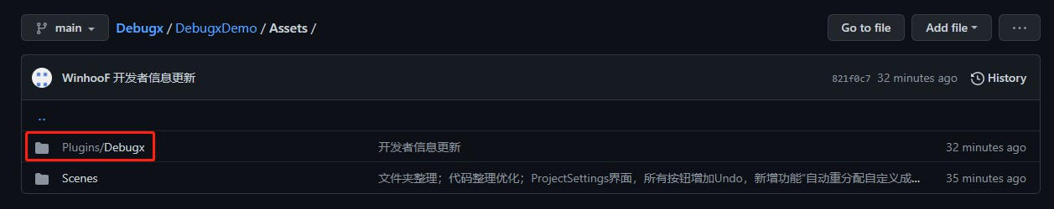

## 添加宏到你的项目

我们必须在项目中添加宏 DEBUG_X 才能开启打印功能。

在项目打运行包时，我们可以去除宏 DEBUG_X 来快速的关闭 Debugx 的功能。

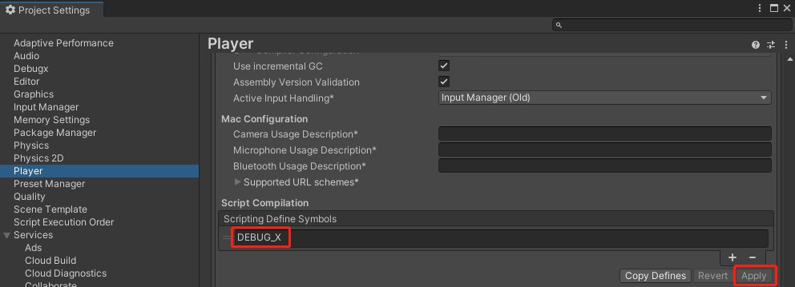

## Debugx 配置

在开始前，我们需要先知道，鼠标悬停在字段上，会出现 tooltip 提示，这会更好的帮助你上手 Debugx。所以我不会对每个条目进行介绍，因为你可以自己查看 tooltip。



### ProjectSettings 项目设置

在 Editor>ProjectSettings>Debugx 中打开 Debugx 项目设置界面。 项目设置会对所有人的项目都产生影响，也会对打包后的项目产生作用。

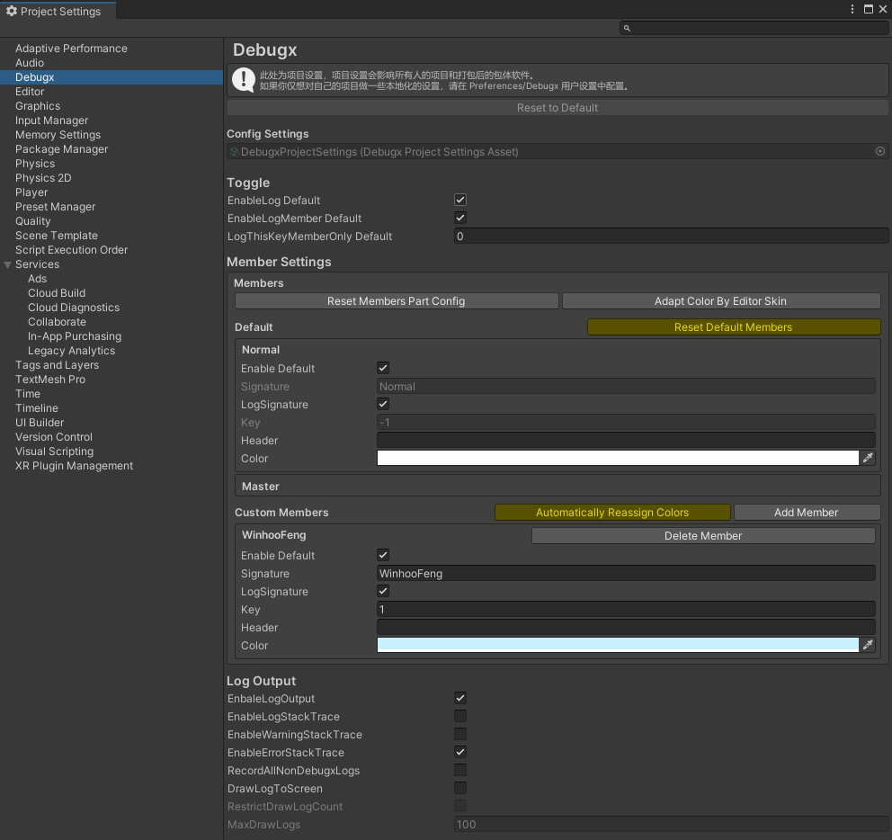

### Toggle 开关

这里是一些开关设置。总控开关会在这显示，而调试成员可以在成员信息中单独设置开关。

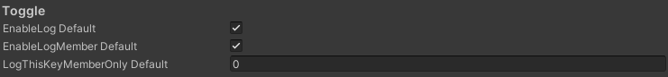

### MemberSettings 调试成员设置

成员设置用于配置调试成员。这里有一些默认的成员，他们不能被删除，仅能进行有限的编辑。

我们可以在自定义成员中添加你的专用成员配置，按项目的使用者去区分。我们可以设置开关，签名，颜色等内容。最重要的是成员的 Key，这在我们打印时会用到。记住你自己的 Key 就行了。

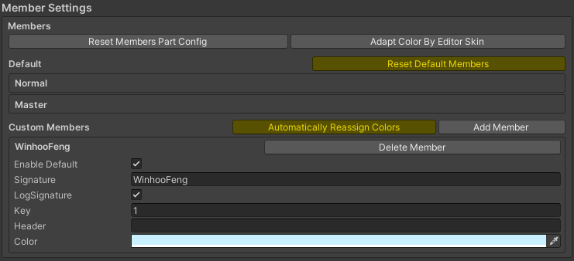

### LogOutput

日志输出功能会在每次项目开始运行时开始记录，在项目停止运行时结束记录并输出到本地。在编辑器时，log 本地文件会输出到你项目根目录的 Logs 文件夹下。

在打包时，根据不同的平台，log 本地文件会存储到不同的目录中。PC 平台一般在

C:\Users\UserName\AppData\LocalLow\DefaultCompany\ProjectName 目录下。

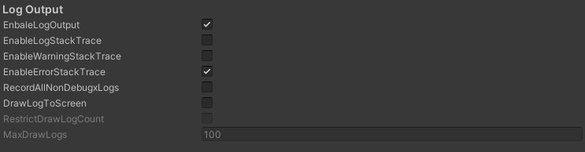

### Preferences 用户偏好设置

在 Editor>Preferences>Debugx 中打开 Debugx 用户偏好设置界面。

用户偏好设置仅会对你个人本地的项目产生影响，并不会影响其他人的项目。也不会对打包产生作用。

用户设置内容基本上和 ProjectSettings 项目设置相同，主要是为不同的开发者在自己本地按个人需求进行配置，比如每个人在自己的项目上，一般只会打开自己调试成员开关。因为我们不想被其他人的调试打印影响。

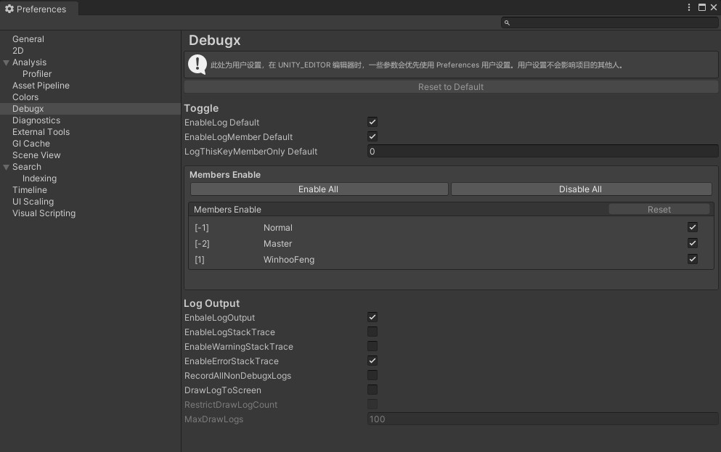

## 在代码中打印 Log

现在，我们可以开始打印我们的 Log 了。直接调用 Debugx 类（DebugxBurst 类在稍后解释）的静态方法来打印我们的 Log。

### 打印方法

**Debugx.Log(key, message)**

Log 系列方法是我们最常使用的方法，我们需要传入 Key 和打印内容。Key 是我们在调试成员配置中配置的成员所分配的 Key。每个成员需要记住和使用自己的 Key。

### Debugx.LogNom(message)

LogNom 系列方法是 Normal 普通成员使用的Log 打印方法。一般成员不应当使用，否则容易混淆使用者。也可以让所有成员在打印通用的报错或者警告时使用 LogNom，保证一些关键信息总是保持打印。

### Debugx.LogMst(message)

LogMst 系列方法是Master 高级成员使用的Log 打印方法。除了主程，一般人都不应该直接使用此系列方法。

### Debugx.LogAdm(message)

LogAdm 系列方法是由 Debugx 插件的开发者使用的！任何人都不应当使用此方法，因为此方法打印的 Log 并不能通过 DebugxManager 来进行开关。但他还是受到宏 DEBUG_X 的影响。

# DebugxConsole

debugx 控制台主要用于在项目运行时对 Debugx 功能进行一些开关操作。在 Window>Debugx>DebugxConsole

中打开窗口。

为了方便，我们可以将它和 Game 页签放在一起。

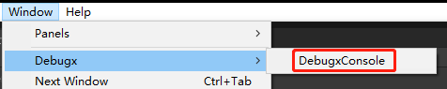

## PlayingSettings

项目运行时设置的内容基本上和 ProjectSetting 中的一样，只是这是允许在运行时设置的。

## Test

测试用功能。提供了一些方便的测试用功能开关，用来确认 Debugx 功能是否正常的运作了。

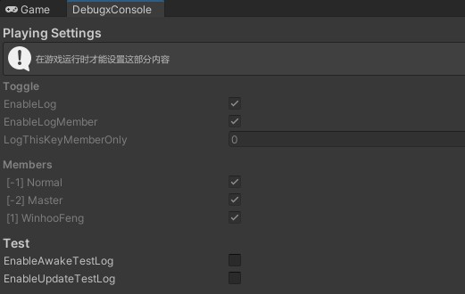

# DebugxManager

DebugxManager 在游戏运行时自动创建，我们一般不用去管他。他的主要工作是对 LogOutput 进行操作。只有在 DEBUG_X 宏添加到项目时，DebugxManager 才会自动创建。

# DebugxBurst（为 DOTS 的 Burst 多线程提供的功能）

DebugxBurst 类主要用于 DOTS 的 Burst 多线程中进行 Log 打印。其中的 Log 方法基本和 Debux 中的一致，最终会调用到 Debugx 中的打印方法。必须在 Entities.ForEach().WithoutBurst().Run()时才能打印，否则 Log 会被排除。 DebugxBurst 的 Log 方法都添加了[BurstDiscard]标记，用于在 Burst 多线程时被排除。直接使用 Debugx 的 Log 方法会导致编译报错。因为[BurstDiscard]特性，Debugx 源码中的字典，列表和数组都不会导致 Burst 的报错。

## LogInBurst

我们还提供了 LogInBurst 系列方法允许在 Entities.ForEach().Schedule()时使用，但是此方法不支持任何调试成员信息。我们只能打印简单的 string。一般不推荐使用。

## Burst 中的限制

一些受到限制的代码，一些功能不支持，在编译时会直接报红。

在 DOTS 的Burst 多线程中，不能使用任何引用类型，string 只能直接传递，使用 String.Format 时不能传入 string

类型。

UnityEngine.Debug.unityLogger()不能使用。只能直接使用 UnityEngine.Debug.Log 等方法，这类方法应该是由引擎开封这做过特殊处理，从而能够直接传参 object 类型。

使用外部的值时，值必须是只读的。

in ref out 都不支持。

所以使用[BurstDiscard]特性用于在多线程时直接排除此方法，添加此宏能够使一些被限制的代码在编译时不报错，但必须在Entities.ForEach().WithoutBurst().Run()才能工作;,因为所有[BurstDiscard]特性的方法在多线程中都不工作。使用 LogInBurst()方法可以直接在 Burst 多线程中打印（但不支持任何成员配置信息），效果和 UnityEngine.Debug.Log()是一样的，这种方法应该坐过处理，所以直接传参 object 也不会报错。